VĂN 7
Hướng dẫn cách làm bài văn lập luận giải thích: HS xem thêm trong Sgk/71, 86
Thực hiện theo 4 bước:
Bước 1: Tìm hiểu đề và tìm ý:
Bước 2: Lập dàn bài: gồm 3 phần
a) Mở bài: Giới thiệu điều cần giải thích và gợi ra phương hướng giải thích.
b) Thân bài: Lần lượt trình bày các nội dung giải thích. Cần sử dụng các cách lập luận giải thích phù hợp.
c) Kết bài: Nêu ý nghĩa của điều được giải thích đối với mọi người.
Bước 3: Viết thành văn.
Bước 4: Đọc lại và sửa chữa.

HS xem kĩ phần lí thuyết và thực hiện làm các đề sau theo 4 bước ở trên.

Đề 1: Một nhà văn có nói: “Sách là ngọn đèn sáng bất diệt của trí tuệ con người”. Hãy giải thích nội dung câu nói đó.
Đề 2: Hãy giải thích ý nghĩa của câu tục ngữ: “Thất bại là mẹ thành công”.

LÝ 7
Bài 20: CHẤT DẪN ĐIỆN VÀ CHẤT CÁCH ĐIỆN
DÒNG ĐIỆN TRONG KIM LOẠI
Nội dung cần ghi nhớ
- Chất dẫn điện là chất cho dòng điện đi qua. Chất cách điện là chất không cho dòng điện đi qua.
- Trong kim loại có các electron thoát ra khỏi nguyên tử và c.đ tự do trong kl. Chúng được gọi là các Electron tự do
- êlectrôn tự do trong kim loại dịch chuyển có hướng tạo thành dòng điện chạy qua nó.
Trả lời các câu hỏi sau:
1) Chất dẫn điện là gì? Chất cách điện là gì?
2) Thế nào êlectron tự do trong kim loại?
3) Dòng điện trong kim loại là gì?
4) Các electron tự do bị cực nào của pin đẩy, cực nào của pin hút?

Bài 21. SƠ ĐỒ MẠCH ĐIỆN – CHIỀU DÒNG ĐIỆN
Nội dung cần ghi nhớ
- Mạch điện được mô tả bằng sơ đồ và từ sơ đồ mạch điện có thể lắp mạch điện tương ứng.
- Chiều dòng điện là chiều từ cực dương qua dây dẫn và các dụng cụ điện tới cực âm của nguồn điện.
Trả lời các câu hỏi sau:
1) Vẽ các ký hệu của một số bộ phận mạch điện
2) Nêu quy ước chiều dòng điện
3) Vẽ sơ đồ mạch điện gồm: 1 bóng đèn, một khóa K, nguồn điện gồm 2 pin và ký hiệu chiều dòng điện chạy trong mạch

ĐỀ CƯƠNG LỊCH SỬ 7 ( NGÀY 2/3/2020)
Bài 19 : CUỘC KHỞI NGHĨA LAM SƠN (1418 – 1427 )
I.THỜI KỲ Ở MIỀN TÂY THANH HOÁ(1418-1423)
1/ Lê Lợi dựng cờ khởi nghĩa:
-Lê Lợi là một hào trưởng có lòng yêu nước thương dân, có uy tín lớn
- Nguyễn Trãi là người học rộng tài cao, giàu lòng yêu nước.
- Đầu năm 1416, Lê Lợi cùng 18 người trong bộ chỉ huy tổ chức hội thề ở Lũng Nhai(Thanh Hoá).
- Ngày 2/1 năm Mậu Tuất(7-2-1418) Lê Lợi dựng cờ khởi nghĩa ở Lam Sơn và tự xưng là Bình Định Vương.
2/ Những năm đầu hoạt động của nghĩa quân Lam Sơn:
- Giữa năm 1418, quân Minh bao vây căn cứ Chí Linh. Lê Lai cải trang Lê Lợi để phá vòng vây.
- Cuối năm 1421, quân Minh huy động 10 vạn quân tấn công căn cứ nghĩa quân. Lê Lợi rút quân lên núi Chí Linh và gặp nhiều khó khăn.
- Mùa hè năm 1423, Lê Lợi đề nghị tạm hoà với quân Minh, trở về căn cứ Lam Sơn.
- Cuối năm 1424, quân Minh tấn công nghĩa quân → cuộc khởi nghĩa chuyển sang giai đoạn mới.
Bài 20: NƯỚC ĐẠI VIỆT THỜI LÊ SƠ (1428 – 1527 )
I.TÌNH HÌNH CHÍNH TRỊ, QUÂN SỰ,PHÁP LUẬT.
1/ Tổ chức bộ máy chính quyền:
- Đứng đầu nước là vua .
- Giúp vua có quan đại thần
- Ở triều đình có 6 bộ.
- Cả nước chia 13 đạo thừa tuyên, đứng đầu mỗi đạo là 3 ti.
- Dưới đạo là phủ,châu,huyện,xã.
SƠ ĐỒ TỔ CHỨC BỘ MÁY CHÍNH QUYỀN THỜI LÊ THÁNH TÔN
VUA

Lại
Hộ
Lễ
Binh
Hình
Công
Đứng đầu mỗi bộ là Thượng thư
Hàn lâm viện
Quốc sử viện
Ngự sử đài
Các cơ quan giúp việc các bộ
13 đạo thừa tuyên
Đô ti
Hiến ti
Thừa ti
Phủ
Châu
Huyện
Xã
Các quan đại thần
Trung ương
6 Bộ
Địa phương

2/ Tổ chức quân đội:
- Quân đội được tổ chức theo chế độ “ngụ binh ư nông”.
- Có 2 bộ phận chính: quân triều đình và quân ở các địa phương.
- Gồm nhiều binh chủng: bộ, thủy, tượng, kị binh.
- Vũ khí có: đao, kiếm, cung tên. hỏa đồng, hỏa pháo …
3/ Luật pháp:
- Ban hành bộ luật Quốc triều hình luật (Luật Hồng Đức).
- Nội dung:
+ Bảo vệ quyền lợi của vua ,hoàng tộc.
+ Bảo vệ quyền lợi quan lại giai cấp thống trị, địa chủ phong kiến.
+ Bảo vệ chủ quyền quốc gia .
+ Khuyến khích phát triển kinh tế.
+ Giữ gìn truyền thống dân tộc.
+ Bảo vệ quyền lợi phụ nữ.

LỊCH SỬ LỚP 7
Câu 1: Dựa vào bài 19 đã học em hãy lập bảng niên biểu cuộc khởi nghĩa Lam Sơn( 1418-1427)?
Câu 2: Bộ luật Quốc triều hình luật (Luật Hồng Đức) có điểm gì tiến bộ. Giải thích Vì sao tiến bộ?
Câu 3: Học thuộc bài 19 và 20
- Làm bài vào tập, đi học cô chấm điểm lấy điểm
Hoặc gửi qua
- zalo 0977786379
- gmail: tuyensuandien2020@gmail.com

GDCD 7

Câu hỏi:
Em hãy so sánh sự khác nhau của người làm việc có kế hoạch và người làm việc không có kế hoạch?

ANH 7

UNIT 7 – TRAFFIC AND UNIT 8 – FILM
A.PRACTICE GRAMMAR:
1. Use to (thường, đã tưng)
S + use to + verb
S + didn’t + verb
Did + S +use to + verb
=> Dùng để diễn tả thói quen trong quá khứ hoặc một điều gì đó chỉ tồn tại trong quá thứ (hiện tại không còn nữa)
2 . Hỏi khoảng cách
- How far is it from the shoes store to the mini mart?
It’s 500 meters.
Form: How far is/are + S+ from + N + to + N ?
It is + số + meters/kilometers.
3. Modals: Can, must = have / has to + V....., may, might, could, should, ought to + V
4. Some other structures:(Một số cấu trúc khác):
would like + to V-inf
want to + V-inf
need + to V-inf/ N
like/ prefer + to V-inf ... / like + V-ing
Let’s + V-inf ...
Why don’t we + V-inf + ...?
What/How about + V-ing + ... ?
B. HOMEWORDS:
I. Find the odd once out A, B, C or D
1. A. riding B. driving C. gardening D. flying
2. A. no cycling B. no parking C. no right turn D. sign
3. A. train B. plane C. car D. sail
4. A. by car B. on foot C. by bus D. by bicycle
5. A. rule B. ride C. reverse D. drive
II. Choose the best option A, B, C or D to complete the sentence.
1. Minh used to......................his homework late in the evening.
A. does B. do C. doing D. did
2. If people.....................the rules, there are no more accidents.
A. follow B. take care of C. obey D. remember
3. You should..................right and left when you go across the roads.
A. see B. look C. be D. take
4. Hurry up or we can’t...................the last bus home.
A. keep B. follow C. go D. catch
5. Lan used to go to school...............
A. with bicycle B. by foot C. in car D. by bus
6. Public..................in my town is good and cheap.
A. transport B. tour C. journey D. travel
7. ..................is not very far from here to the city centre.
A. That B. This C. It D. There
8. When there is a traffic jam, it.....................me a very long time to go home.
A. costs B. takes C. lasts D. spends
9. Mai’s dad usually drives her to school................her school is very far from her house.
A. but B. though C. because D. or
10. Yesterday Hoa and Lan......................round West Lake. It took them an hour.
A. cycle B. cycles C. cycling D. cycled
III. Fill each blank with a word given in the box:
vehicles across did ride feels
break it rules accidents after

1. What.......................you do last Sunday?
2. I stayed at home and looked.....................my younger brother yesterday.
3. Does your bike ever..................down on the way to school?
4. We must always obey traffic.......................for our safety.
5. How far is.................from your house to the bus stop?
6. He used to.....................a tricycle when he was three years old.
7. Now there are more traffic....................than there used to be in this city.
8. There did not use to be many...................on the roads in my home town.
9. He lives in a small village in the mountains so he never........................worried about traffic jams.
10. You should remember to walk.......................the streets at the zebra crossings.
IV. Rewrite the following sentences so that their meaning stays the same, using the words give.
1. The distance from my house to school is about 500 metres. (It) ......................................................................................................................
2. My father went to work by car some years ago, but now he goes by bus. (used to) ......................................................................................................................
3. Don’t drive too fast or you’ll have an accident. (If) ......................................................................................................................
4. Is it possible to go to Sa Pa by motorbike? (Can) ......................................................................................................................
5. My mother is a careful driver. (drives) ......................................................................................................................
6. He had a stomachache. He didn’t wash his hands. (so)
................................................................................................
V. Read the passage and choose the best answer
Yesterday, on the way home from school, I saw an accident. A boy was run over by a taxi when he was riding his bicycle. The boy’s leg was broken and it was bleeding badly. Someone there tried to stop the bleeding. They put pressure on it and held it tight. A man used his mobile phone to call the emergency service. Some minutes later, an ambulance arrived and sent the boy to the hospital. Two policemen came to the scene immediately. Some people told the police that the taxi was driving at a very
high speed when the accident happened. Some others began talking about the traffic accidents these days and blamed the increasing number of accidents on the roads for careless driving and drunk drivers.
1. What did the writer see yesterday?
A. a fire B. an accident C. a fighting D. a crash
2. The accident happened between a taxi and................
A. a bus B. a car C. a bicycle D. a motorbike
3. The boy was sent to the hospital by................
A. a police B. a car C. an ambulance D. a passenger
4. What part of his body was hurt? – His....................
A. arm B. leg C. head D. shoulder
5. How was the driver driving when the accident happened? – Very................
A. slowly B. fast C. carefully D. well

1 | awake | awoke | awoken | thức tỉnh
2 | be | was, were | been | được
3 | beat | beat | beaten | đánh bại
 | become | became | become | trở thành
5 | begin | began | begun | bắt đầu
6 | bend | bent | bent | uốn cong
7 | bet | bet | bet | đặt cược
8 | bid | bid | bid | thầu
9 | bite | bit | bitten | cắn
10 | blow | blew | blown | đòn
11 | break | broke | broken | nghỉ
12 | bring | brought | brought | mang lại
13 | broadcast | broadcast | broadcast | phát sóng
14 | build | built | built | xây dựng
15 | burn | burned/burnt | burned/burnt | ghi
16 | buy | bought | bought | mua
17 | catch | caught | caught | bắt
18 | choose | chose | chosen | chọn
19 | come | came | come | đến
20 | cost | cost | cost | tiêu tốn
21 | cut | cut | cut | cắt
22 | dig | dug | dug | đào
23 | do | did | done | làm
24 | draw | drew | drawn | vẽ
25 | dream | dreamed/dreamt | dreamed/dreamt | mơ
26 | drive | drove | driven | lái xe
ENGLISH 7 NEW - UNIT 7, 8
Adj: -ing, -ed
1. This is an______________movie. I was afraid when watching it. FRIGHTEN
2. I was______________when I saw him dress totally in black.
3. It is______________to meet you here. SURPRISE
4. My daughter felt________________at my gift on her birthday.
5. We are very______________about the upcoming trip on Sunday. EXCITE
6. How____________this book is!
7. You look______________. What has made you scared? Don’t worry! TERRIFY
8. This is the most______________game in the park.
9. He is a______________man. He is lazy and drunk all day. DISAPPOINT
Adj/ adv:
1. She smiled_____________when she met him again. HAPPY
2. You are______________because the train has just left. UNLUCKY
3. She is a______________student. She learns very____________. HARD
Rewrite sentences:
1. Although I have a lot of money, I am not very satistied. DESPITE
_________________________________________________________________________________________________
2. Although it rained, they still go fishing. IN SPITE OF
_________________________________________________________________________________________________
3. Although she works hard, she doesn’t get good results. DESPITE
_________________________________________________________________________________________________
4. Although he is a singer, he sings badly. IN SPITE OF
_________________________________________________________________________________________________
5. Although the exercise is difficult, she can do it easily. DESPITE
Choose the best answer:
1. _____________this movie is entertaining, not many people like it.
A. Because B. Although C. Because of D. Despite
2. _____________getting up early, I still missed the bus.
A. Despite of B. Although C. In spite of D. Because of
3. I decided to quit this job_____________the low salary.
A. because of B. despite C. because D. although
4. They canceled the match_____________it rained heavily.
A. because of B. because C. although D. in spite of
5. _____________the difficulty, they tried to finish all their tasks.
A. because of B. because C. although D. in spite of
6. Are you a__________runner? No. I run___________.
A. fast/ slow B. fastly/ slowly C. fast/ slowly D. fast/ slow
7. How do you think about my new book? – I find it___________.
A. excited B. excite C. excitingly D. exciting
8. This is a____________movie. It makes me laugh a lot.
A. hilarious B. boring C. disappointing D. frightening
9. This movie is about the war between the planets in the space. It is a___________movie.
A. romantic B. comedy C. documentary D. sci-fi
10. Please get____________the bus. We have finished our journey.
A. on B. of C. off D. up

BÀI TẬP CHO HS LÀM Ở NHÀ (2/3)
ĐẠI SỐ 7

Thu thập số liệu thống kê – Tần số
1 ) Tuổi nghề của các công nhân trong một toán thợ được biết như sau :
7  4 | 3  7 | 2  3 | 5  6 | 7  2 | 2  4 | 8  8 | 1  8 | 5  2 | 2  1
Hãy cho biết :
- Dấu hiệu cần tìm hiểu
- Số các giá trị của dấu hiệu và số các giá trị khác nhau của dấu hiệu
- Các giá trị khác nhau của dấu hiệu và tần số của chúng
2 ) Điều tra về số con của mỗi gia đình trong một khu phố được ghi nhận như sau :
2  2 | 1  3 | 0  4 | 4  0 | 5  2 | 3  5 | 2  2 | 2  4 | 3  4 | 1  2
Hãy cho biết :
- Dấu hiệu cần tìm hiểu
- Số các giá trị của dấu hiệu và số các giá trị khác nhau của dấu
hiệu
- Các giá trị khác nhau của dấu hiệu và tần số của chúng
3 ) Điểm kiểm tra Toán của một số học sinh được ghi nhận như sau :
7  6 | 8  7 | 4  9 | 2  5 | 5  10 | 6  9 | 7  2 | 5  4 | 9  7 | 6  8
Hãy cho biết :
- Dấu hiệu cần tìm hiểu
- Số các giá trị của dấu hiệu và số các giá trị khác nhau của dấu hiệu
- Các giá trị khác nhau của dấu hiệu và tần số của chúng
4 ) Một xạ thủ bắn súng có số điểm đạt được sau mỗi lần bắn được ghi lại trong bảng :
8  10  10 | 9  7  7 | 10  10  9 | 9  9  9 | 9  8  9 | 10  10  8 | 8  8  7 | 7  9  10 | 9  8  9 | 9  8  9
Hãy cho biết :
- Dấu hiệu cần tìm hiểu
- Số các giá trị của dấu hiệu và số các giá trị khác nhau của dấu
hiệu
- Các giá trị khác nhau của dấu hiệu và tần số của chúng
5 ) Điều tra về số con của 20 hộ thuộc một khu phố được cho trong bảng sau :
2  4 | 2  5 | 2  2 | 2  2 | 2  2 | 3  3 | 2  1 | 1  2 | 0  0 | 3  1
Hãy cho biết :
- Dấu hiệu cần tìm hiểu
- Số các giá trị của dấu hiệu và số các giá trị khác nhau của dấu hiệu
- Lập bảng tần số, tìm và M_{o} .
- Vẽ biểu đồ đoạn thẳng.
6 ) Một giáo viên theo dõi thời gian làm một bài tập (thời gian tính theo phút) của 30 học sinh (ai cũng làm được) và ghi lại như sau :
10  5  9 | 5  7  8 | 8  8  9 | 8  10  9 | 9  9  9 | 7  8  9 | 8  10  10 | 9  7  5 | 14  14  5 | 8  8  14
Hãy cho biết :
- Dấu hiệu cần tìm hiểu
- Số các giá trị của dấu hiệu và số các giá trị khác nhau của dấu hiệu
- Các giá trị khác nhau của dấu hiệu và tần số của chúng
7 ) Một nhân viên sở điện đã ghi các số điện tiêu thụ của 30 gia đình trong một tháng (đơn vị là kW/h) ở bảng sau :
85  70  70 | 85  100  46 | 125  94  70 | 70  46  200 | 94  85  85 | 32  70  100 | 50  125  94 | 46  70  200 | 55  85  125 | 100  70  50
Hãy cho biết :
- Dấu hiệu cần tìm hiểu
- Số các giá trị của dấu hiệu và số các giá trị khác nhau của dấu hiệu
- Các giá trị khác nhau của dấu hiệu và tần số của chúng

Bảng tần số – Biểu đồ - Số trung bình cộng

1 ) Một xạ thủ thi bắn súng. Số điểm đạt được sau mỗi lần bắn được ghi lại như sau :
8  10  8 | 9  7  9 | 10  10  10 | 9  9  10 | 9  8  10 | 10  10  9 | 8  8  9 | 7  9  9 | 9  8  8 | 8  8  7
- Dấu hiệu cần tìm hiểu là gì ? Số các giá trị là bao nhiêu
- Lập bảng tần số và rút ra một số nhận xét
  - Số các giá trị khác nhau, giá trị lớn nhất, giá trị nhỏ nhất
  - Giá trị có tần số lớn nhất (giá trị thuộc vào khoảng nào chiếm tỉ lệ cao)
- Tính số trung bình cộng, tìm mốt
- Vẽ biểu đồ đoạn thẳng
2 ) Tuổi nghề của các công nhân trong một toán thợ được biết như sau
7  4 | 3  7 | 2  3 | 5  6 | 7  2 | 2  4 | 8  8 | 1  8 | 5  2 | 2  1
- Dấu hiệu cần tìm hiểu là gì ? Số các giá trị là bao nhiêu
- Lập bảng tần số và rút ra một số nhận xét
  - Số các giá trị khác nhau, giá trị lớn nhất, giá trị nhỏ nhất
  - Giá trị có tần số lớn nhất (giá trị thuộc vào khoảng nào chiếm tỉ lệ cao)
- Tính số trung bình cộng, tìm mốt
- Vẽ biểu đồ đoạn thẳng
3 ) Điều tra về số con của mỗi gia đình trong một khu phố được ghi nhận như sau :
2  2 | 1  3 | 0  4 | 4  0 | 5  2 | 3  5 | 2  2 | 2  4 | 3  4 | 1  2
- Dấu hiệu cần tìm hiểu là gì ? Số các giá trị là bao nhiêu
- Lập bảng tần số và rút ra một số nhận xét
  - Số các giá trị khác nhau, giá trị lớn nhất, giá trị nhỏ nhất
  - Giá trị có tần số lớn nhất (giá trị thuộc vào khoảng nào chiếm tỉ lệ cao)
- Tính số trung bình cộng, tìm mốt
- Vẽ biểu đồ đoạn thẳng
4 ) Điểm kiểm tra Toán của một số học sinh được ghi nhận như sau :
7  6 | 8  7 | 4  9 | 2  5 | 5  10 | 6  9 | 7  2 | 5  4 | 9  7 | 6  8
- Dấu hiệu cần tìm hiểu là gì ? Số các giá trị là bao nhiêu
- Lập bảng tần số và rút ra một số nhận xét
  - Số các giá trị khác nhau, giá trị lớn nhất, giá trị nhỏ nhất
  - Giá trị có tần số lớn nhất (giá trị thuộc vào khoảng nào chiếm tỉ lệ cao)
- Tính số trung bình cộng, tìm mốt
- Vẽ biểu đồ đoạn thẳng
5 ) Một xạ thủ bắn súng có số điểm đạt được sau mỗi lần bắn được ghi lại trong bảng :
8  10  10 | 9  7  7 | 10  10  9 | 9  9  9 | 9  8  9 | 10  10  8 | 8  8  7 | 7  9  10 | 9  8  9 | 9  8  9
- Dấu hiệu cần tìm hiểu là gì ? Số các giá trị là bao nhiêu
- Lập bảng tần số và rút ra một số nhận xét
  - Số các giá trị khác nhau, giá trị lớn nhất, giá trị nhỏ nhất
  - Giá trị có tần số lớn nhất (giá trị thuộc vào khoảng nào chiếm tỉ lệ cao)
- Tính số trung bình cộng, tìm mốt
- Vẽ biểu đồ đoạn thẳng
6 ) Điều tra về số con của 20 hộ thuộc một khu phố được cho trong bảng sau :
2  4 | 2  5 | 2  2 | 2  2 | 2  2 | 3  3 | 2  1 | 1  2 | 0  0 | 3  1
- Dấu hiệu cần tìm hiểu là gì ? Số các giá trị là bao nhiêu
- Lập bảng tần số và rút ra một số nhận xét
  - Số các giá trị khác nhau, giá trị lớn nhất, giá trị nhỏ nhất
  - Giá trị có tần số lớn nhất (giá trị thuộc vào khoảng nào chiếm tỉ lệ cao)
- Tính số trung bình cộng, tìm mốt
- Vẽ biểu đồ đoạn thẳng
7 ) Một nhân viên sở điện đã ghi các số điện tiêu thụ của 30 gia đình trong một tháng (đơn vị là kW/h) ở bảng sau :
85  70  70 | 85  100  46 | 125  94  70 | 70  46  200 | 94  85  85 | 32  70  100 | 50  125  94 | 46  70  200 | 55  85  125 | 100  70  50
- Dấu hiệu cần tìm hiểu là gì ? Số các giá trị là bao nhiêu
- Lập bảng tần số và rút ra một số nhận xét
  - Số các giá trị khác nhau, giá trị lớn nhất, giá trị nhỏ nhất
  - Giá trị có tần số lớn nhất (giá trị thuộc vào khoảng nào chiếm tỉ lệ cao)
- Tính số trung bình cộng, tìm mốt
- Vẽ biểu đồ đoạn thẳng

BÀI TẬP ÔN CHƯƠNG II TOÁN HÌNH 7
Câu 1: Cho ABC, kẻ AH BC. Biết AB = 5cm ; BH = 3cm ; BC = 8cm . Tính độ dài các cạnh AH, HC, AC?
Câu 2: Cho tam giác cân ABC c©n t¹i A (AB = AC). Gọi D, E lần lượt là trung điểm của AB và AC.
a) Chứng minh .
b) Chứng minh BE = CD.
c) Gọi K là giao điểm của BE và CD. Chứng minh c©n t¹i K.
d) Chøng minh AK là tia phân giác của
Câu 3: Cho tam giác nhọn ABC. Kẻ ( ). Biết AB = 13 cm; AH = 12 cm và HC = 16 cm. Tính chu vi tam giác ABC.
Câu 4: Cho tam giác ABC cân tại A. Trên tia đối của tia BC và CB lấy theo thứ tự hai điểm Q và R sao cho BQ = CR.
- Chứng minh AQ = AR
- Gọi H là trung điểm của BC. Chứng minh :
C©u 5: Cho ABC cã AB = AC = 5 cm; BC = 8 cm. KÎ AH BC (HBC)
a) Chøng minh HB = HC vµ
b) TÝnh ®é dµi AH.
c) KÎ HD AB (DAB); HE AC (EAC). Chøng minh r»ng: HDE c©n.
Câu 6: Cho ABC , kẻ AH BC.
Biết AB = 5cm ; BH = 3cm ; BC = 10cm.
- Biết . Tính ?
- Tính độ dài các cạnh AH, HC, AC.
Câu 7: Cho tam gíac ABC cân tại A. Kẽ , I BC.
a) CMR: I là trung điểm của BC.
b) Lấy điểm E thuộc AB và điểm F thuộc AC sao cho AE = AF. Chứng minh rằng:IEF là tam giác cân.
c) Chứng minh rằng: EBI = FCI.
Câu 8: Tam giác ABC có phải là tam giác vuông hay không nếu các cạnh AB; AC; BC tỉ lệ với 9; 12 và 15
Câu 9: Cho góc nhọn xOy và N là một điểm thuộc tia phân giác của góc xOy. Kẻ NA vuông góc với Ox (AOx), NB vuông góc với Oy (B Oy)
a. Chứng minh: NA = NB.
b. Tam giác OAB là tam giác gì? Vì sao?
c. Đường thẳng BN cắt Ox tại D, đường thẳng AN cắt Oy tại E. Chứng minh:
ND = NE.
d. Chứng minh ONDE
Câu 10: Tam giác ABC vuông tại A, vẽ AH vuông góc với BC ( HBC ). Tính AH biết: AB:AC = 3:4 và BC = 10 cm.

TIN HỌC 7

Lưu ý: Các em làm bài tập xong gửi cho thầy để lấy điểm qua 1 trong hai cách sau:
- Gửi qua email: hiep.thcsandien@gmail.com
- Gửi từ điện thoại qua Vnedu connect

BÀI 9: TRÌNH BÀY DỮ LIỆU BẰNG BIỂU ĐỒ

PHẦN A: NỘI DUNG BÀI HỌC
1)Minh họa dữ liệu bằng biểu đồ
-Biểu đồ là cách biểu diễn dữ liệu một cách trực quan bằng các đối tượng đồ họa (các cột, đoạn thẳng..)
-Ưu điểm của việc biểu diễn dữ liệu bằng biểu đồ
+Dễ hiểu, dễ gây ấn tượng và người đọc ghi nhớ lâu.
+Biểu đồ được tự động cập nhật khi dữ liệu thay đổi.
+Có nhiều dạng biểu đồ phong phú.
-Các lệnh tạo biểu đồ có trong nhóm Charts trên dải lệnh Insert

2.Một số dạng biểu đồ thường dùng
Một vài dạng biểu đồ phổ biến nhất hiện nay là:
-Biểu đồ cột: 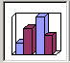

-Biểu đồ đường gấp khúc 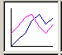

-Biểu đồ hình tròn 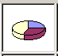
3. Tạo biểu đồ
-Bước1: Chỉ định miền dữ liệu để biểu diễn bằng biểu đồ.
-Bước2: Chọn dạng biểu đồ
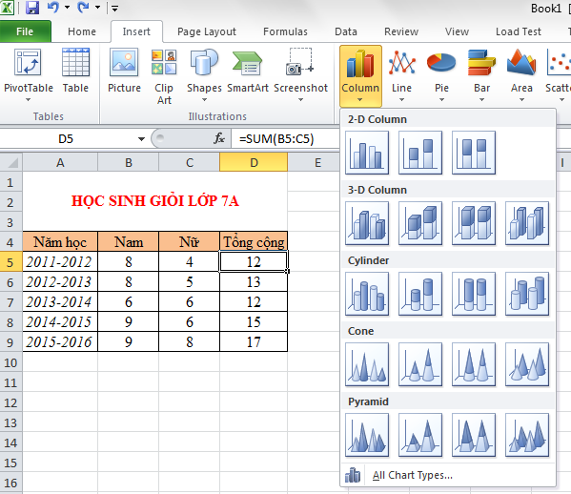
a) Chỉ định miền dữ liệu
-Là cho chương trình biết em muốn biểu diễn dữ liệu gì trên biểu đồ.
b) Chọn dạng biểu đồ
-Việc chọn dạng biểu đồ thích hợp cũng góp phần minh họa dữ liệu một cách sinh động, dễ hiểu và trực quan hơn.
4.Chỉnh sửa biểu đồ
a)Thay đổi dạng biểu đồ:
-Nháy chuột trên biểu đồ để chọn.
-Chọn dạng biểu đồ khác trong nhóm biểu đồ thích hợp trong nhóm Charts trên dải lệnh Insert
b)Thêm thông tin giải thích biểu đồ:
-Tiêu đề của biểu đồ.
-Tiêu đề của các trục ngang và trục đứng
-Thông tin giải thích các dãy dữ liệu

-Thêm hoặc ẩn tiêu đề của biểu đồ
+Nháy lệnh vào Charts Titles
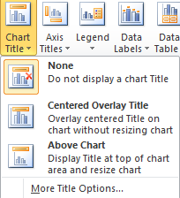
B. PHẦN BÀI TẬP: (BÀI THỰC HÀNH 9- TẠO BIỂU ĐỒ ĐỂ MINH HỌA)
a) Khởi động chương trình bảng tính Excel và nhập dữ liệu vào trang tính như hình 1.113a trang 99.
b.Thực hiện tính tổng và tính tỉ lệ số học sinh giỏi.
c.Tạo biểu đồ
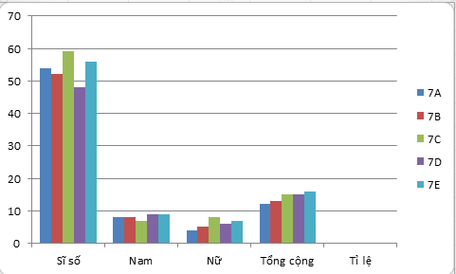

d.Xóa biểu đồ đã tạo và tạo lại biểu đồ cột với miền dữ liệu là các khối A4:A9 và D4:E9
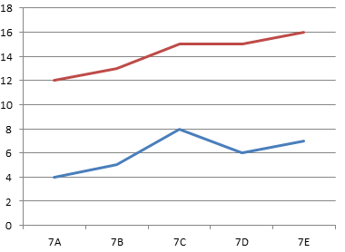
2.Tạo và thay đổi dạng biểu đồ
a.Tạo một biểu đồ đường gấp khúc
b.Nháy chuột chọn lại biểu đồ cột đã tạo trong mục d. So sánh kết quả nhận được ở mục a
c.Kết quả
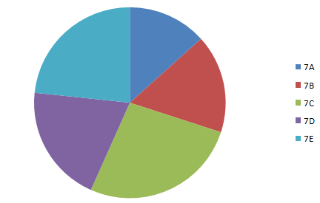
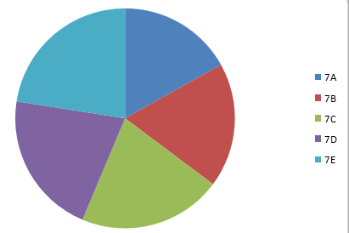
d.Kết quả

3.Xử lí dữ liệu và tạo biểu đồ
Mở bảng tính Bang_diem_lop_em đã được lưu trong Bài thực hành 7.
- Tạo dữ liệu điểm trung bình các môn học vào hàng cuối cùng của bảng tính của tất cả các môn học (sau đó sử dụng số liệu này để vẽ biểu đồ)
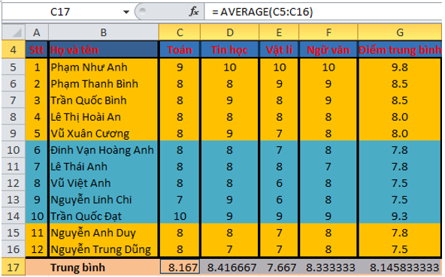
- Vẽ biểu đồ:
Nháy chuột chọn lệnhtrong nhóm Charts trên dải lệnh Insert rồi chọn dạng biểu đồ trong nhóm đó để tạo biểu đồ cột để minh họa điểm trung bình các môn học của cả lớp:
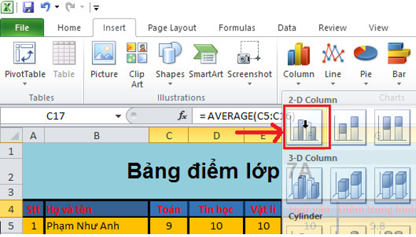
→ Kết quả:
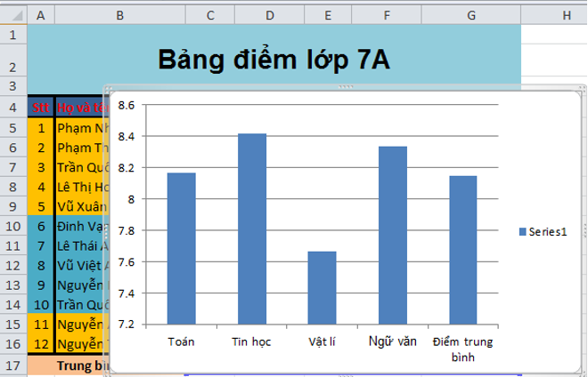

- Chỉnh sửa biểu đồ.
+ Chọn biểu đồ, chọn lệnh Select Datatrong dải lệnh Design:
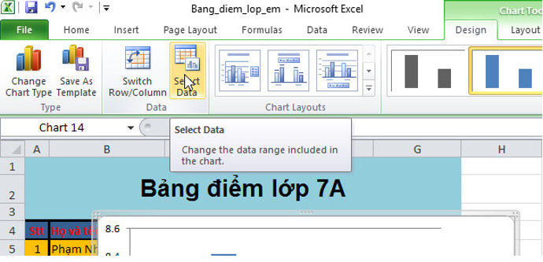
+ Cửa sổ mới hiện ra, em thực hiện chọn phần chú giải cần chỉnh sửa và nháy chọn Edit như hình:
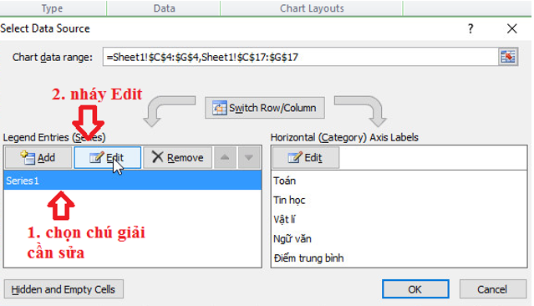
Hộp thoại Edit Series hiện ra, em nhập tên mới cho chú giải vào ô Series name và nháy OK:
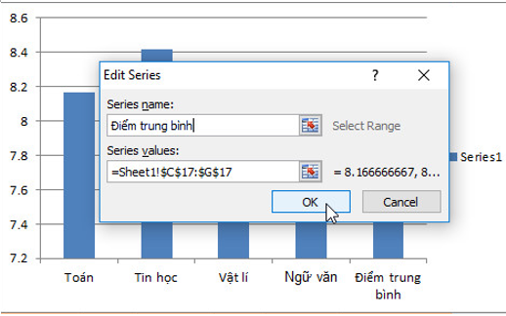
Nháy OK để hoàn tất các thay đổi chú giải:
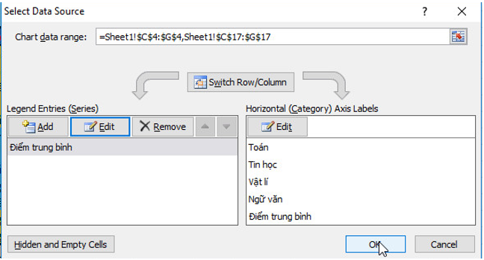
→ Kết quả:
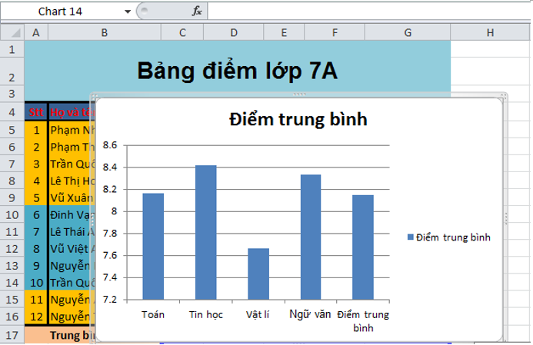
c) Sao chép biểu đồ được tạo trên trang tính vào văn bản Word.
- Bước 1: Nháy chuột vào biểu đồ. Trong dải lệnh Home, chọn lệnhtrong nhóm Clipboard.
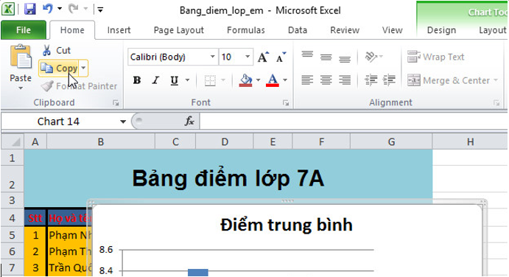
- Bước 2: Khởi động trang văn bản Word:

- Bước 3: Trong dải lệnh Home, chọn lệnhtrong nhóm Clipboard:
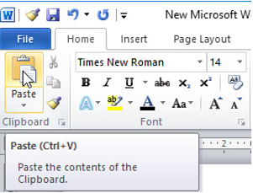
→ Kết quả:
